Engenharia Civil

XXXXXNomeXXXXXX - XXXRAXXX

TRABALHO DE ESTRUTURAS DE MADEIRA

Campo Grande – MS
Novembro/2016
Sumário
1 Geometria da estrutura 3
2 Propriedades mecânicas da madeira classe C30 4
2.1 Coeficiente kmod 5
2.2 Resistência a tração paralela as fibras 5
2.3 Resistência de compressão paralela às fibras de projeto 5
2.4 Resistência de tração paralela às fibras de projeto 5
2.5 Resistência de cisalhamento paralela às fibras de projeto 5
2.6 Módulo de elasticidade efetivo 5
3 Carregamentos 6
3.1 Peso próprio da viga treliçada G1 6
3.2 Peso das telhas e seu vigamento de apoio G2 6
3.3 Vento 6
3.4 Esforços solicitantes da carga permanente G1 + G2 7
3.5 Esforços soliciantes da carga do vento V1a 7
3.6 Esforços soliciantes da carga do vento V1b 8
4 Predimensionamento dos elementos da treliça 9
4.1 Banzo inferior 9
4.2 Banzo superior 10
4.3 Diagonais 13
4.4 Montantes 13
4.5 Modelo da treliça de cobertura com as seções adotadas 15
5 Verificação do dimensionamento dos elementos da terliça de cobertura 16
5.1 Peso próprio da viga treliçada G1 16
5.2 Banzo superior 17
5.3 Banzo inferior 17
6 Dimensionamento das ligações 18
6.1 Detalhe A 18
6.2 Detalhe B 20
6.3 Detalhe C 22

Projeto de uma cobertura em treliça
Elaborar o projeto de uma cobertura em treliça para uma edificação de planta retangular a ser utilizada com restaurante (Figura 1). Os requisitos arquitetônicos são:
- cobertura em telhas cerâmicas tipo francesa;
- cobertura aparente – sem forro;
- estrutura em treliça triangular de madeira serrada.
Adotar madeira da classe C30 dicotiledônea; 2ª categoria; Classe de umidade 2; inclinação 26°.

Geometria da estrutura

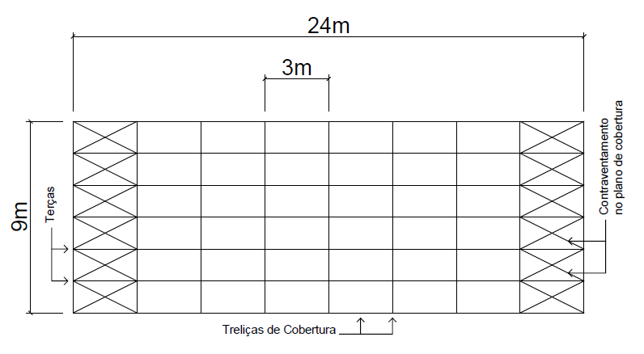
Figura 1 - Detalhe em planta
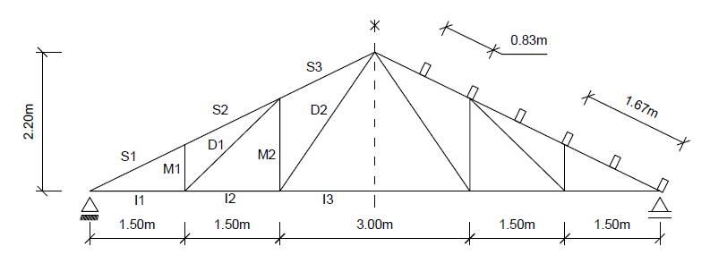
Figura 2 - Detalhe genérico da tesoura

Propriedades mecânicas da madeira classe C30

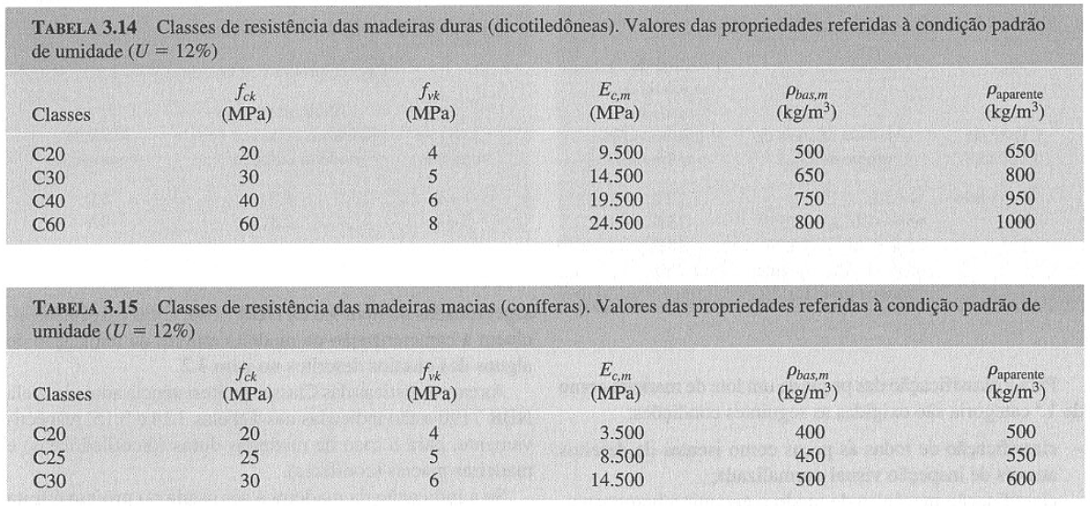
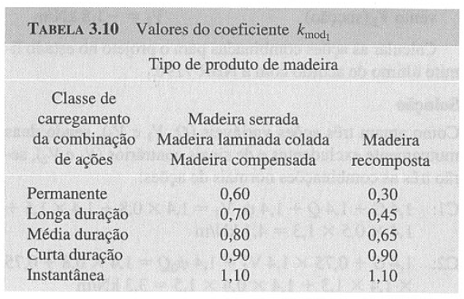
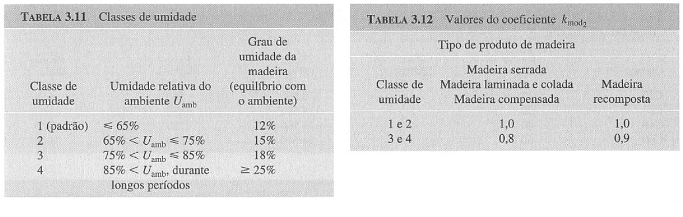
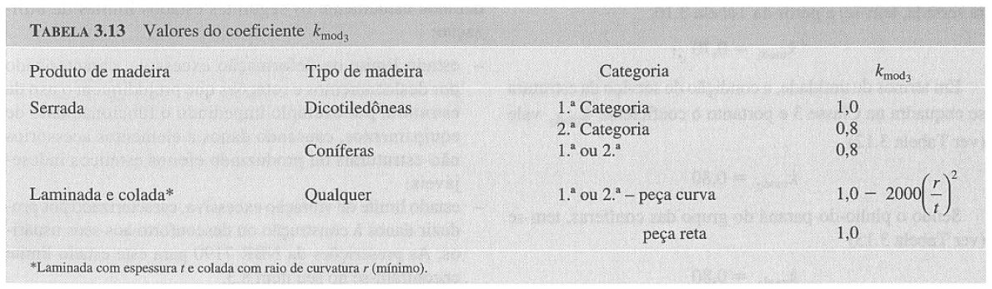
Fck= 30 MPa / Fvk= 5 MPa / Ec,m= 14500 / ρbas,m= 650 kg/m³ / ρaparente= 800 kg/m³
kmod1= 0,70 / kmod2= 1,00 / kmod3= 0,80

Coeficiente kmod

$$kmod=kmod1×kmod2×kmod3$$
$$kmod=0,70×1,00×0,80=0,56$$

Resistência a tração paralela as fibras

$$ftk=\frac{fck}{0,77}=\frac{30}{0,77}=38,96 MPa$$

Resistência de compressão paralela às fibras de projeto

$$fcd=kmod×\frac{fck}{1,4}=0,56×\frac{30}{1,4}=12 MPa$$

Resistência de tração paralela às fibras de projeto

$$ftd=kmod×\frac{ftk}{1,8}=0,56×\frac{38,96}{1,8}=12,12 MPa$$

Resistência de cisalhamento paralela às fibras de projeto

$$fvd=kmod×\frac{fvk}{1,8}=0,56×\frac{5}{1,8}=1,56 MPa$$

Módulo de elasticidade efetivo

$$Ec,ef=kmod×Ec=0,56×14500=8120 MPa$$

$$\frac{Ec}{fc}=\frac{14500}{{30}/{0,7}}=338,33$$

Carregamentos

Peso próprio da viga treliçada G1

$$G1=24,5×\left(1+0,33L\right)$$
$$G1=24,5×\left(1+0,33×9\right)$$
$$G1=97,265\frac{N}{m^{2}}$$

Peso das telhas e seu vigamento de apoio G2

telhas + 30% de peso por absorção de água = 1,3 x 500 N/m²
ripas = 20
caibros = 50
terças = 60
____________________________________________
$$G2=650+20+50+60=\frac{780N}{m^{2}}$$

Vento

Figura 3 - Cargas de vento
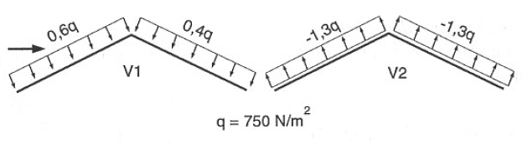

As cargas de vento foram calculadas levando em conta a geometria da edificação e suas aberturas e as informações referentes à sua localização, chegando-se a dois casos de carga: um de sobrepressão (V1) e outro de sucção (V2), conforme ilustrado na Figura 3. Neste caso de cobertura sem forro, a pressão e a sucção internas atuam diretamente nas telhas. O caso V2 (de sucção resultante) atuando nas telhas não será transmitido à estrutura, pois as telhas cerâmicas não são firmemente fixadas às ripas (o que pode ocorrer neste caso é o levantamento momentâneo de telhas alterando a distribuição das pressões). Resta então o caso V1 apenas.

Esforços solicitantes da carga permanente G1 + G2

$$P=\frac{0,097265+0.78}{\cos{26°}}×3×1,5$$
$$P=4,3922 kN$$

Carga G1+G2

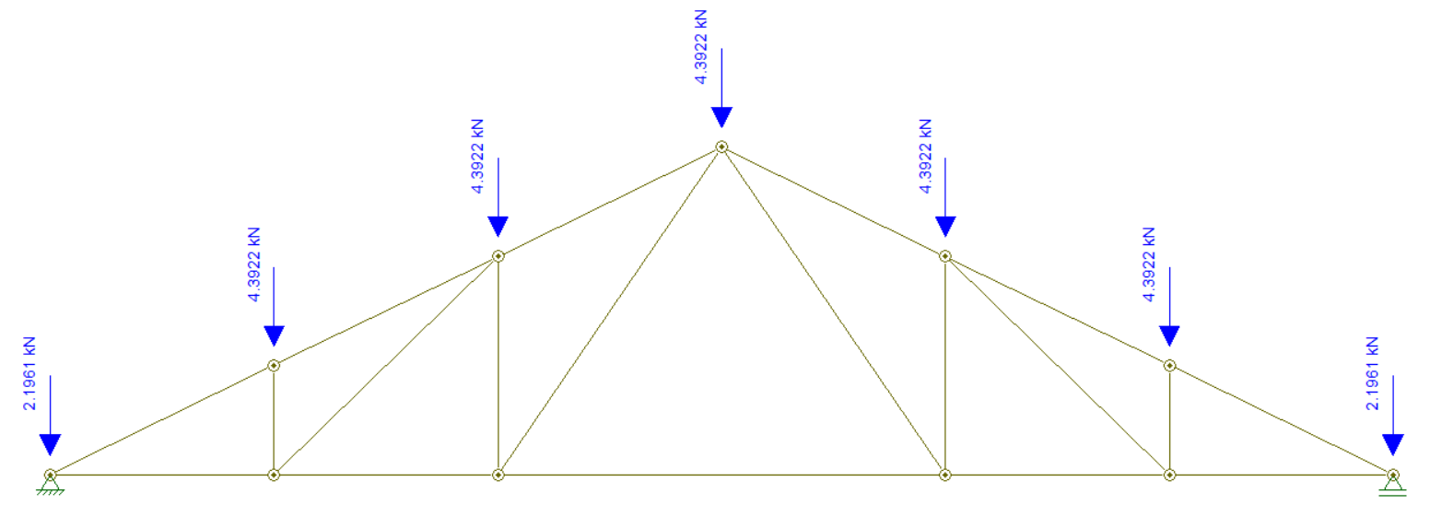

Esforços G1+G2

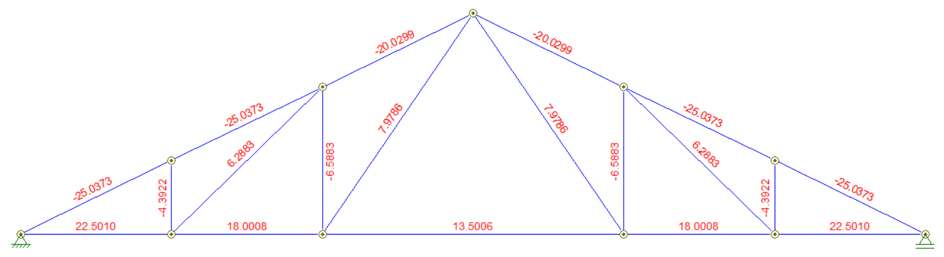

Esforços soliciantes da carga do vento V1a

$$V1a=\frac{0,6×0,75×3×1,5}{\cos{26°}}$$
$$V1a=2,2530 kN$$

V1a vertical,

$$V1av=2,2530×\cos{26°}$$
$$V1av=2.0250 kN$$
V1a horizontal,

$$V1ah=2,2530×sen 26°$$
$$V1ah=0,9877 kN$$

Esforços soliciantes da carga do vento V1b

$$V1b=\frac{0,4×0,75×3×1,5}{\cos{26°}}$$
$$V1b=1.5020 kN$$

V1b vertical,

$$V1bv=1,5020×\cos{26°}$$
$$V1bv=1,3500 kN$$

V1b horizontal,

$$V1bh=1,5020×sen 26°$$
$$V1bh=0,6584 kN$$

Cargas V1

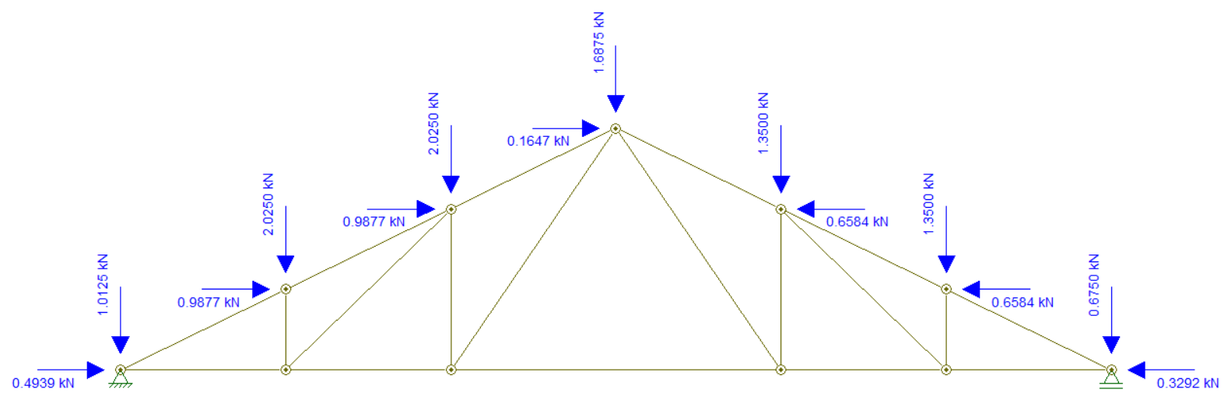

Esforços V1

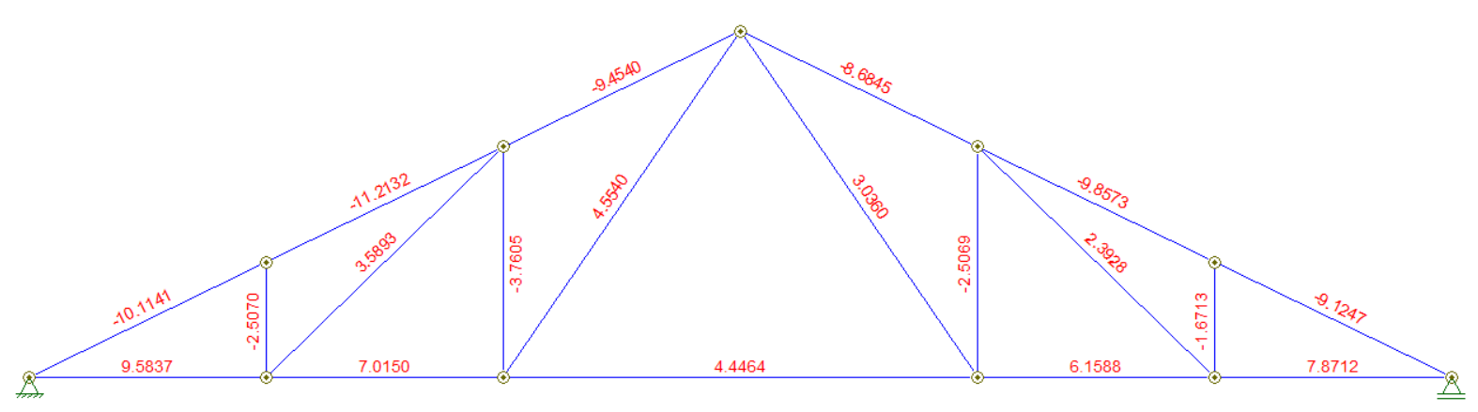

 | Carga permanente G1 + G2 | Carga de vento V1
Elementos | Esforço normal* N (kN) | Esforço normal* N (kN)
S1 | -25.04 | -10.11
S2 | -25.04 | -11.21
S3 | -20.03 | -9.45
I1 | 22.50 | 9.58
I2 | 18.00 | 7.02
I3 | 13.50 | 4.45
M1 | -4.39 | -2.51
M2 | -6.59 | -3.76
D1 | 6.29 | 3.59
D2 | 7.98 | 4.55

Predimensionamento dos elementos da treliça

Banzo inferior

Tração

$$Nd=1,4×I1\left(G1+G2\right)+1,4×0,75×I1\left(V1\right)$$
$$Nd=1,4×22,5+1,4×0,75×9,58$$
$$Nd=41,559 kN$$

$$σtd=\frac{Nd}{An}<ftd∴An>\frac{Nd}{ftd}$$
$$An>\frac{41,559}{1,212}$$

$$An>34,,289 ≅34,30 cm²$$

Admitindo An = 0,7 Ag, tem-se Ag = 49 cm². Para dar lugar as ligações adota-se uma área bem maior do que a necessária pelos cálculos de resistência. A princípio adota-se seção dupla 2 x 7,5 cm x 10 cm.

Banzo superior

Flexocompressão no plano da treliça; compressão simples com flambagem fora do plano da treliça

$$Nd=1,4×S1\left(G1+G2\right)+1,4×0,75×S1\left(V1\right)$$
$$Nd=1,4×25,04+1,4×0,75×10,11$$
$$Nd=45,6715 kN$$

$$Md=1,4×S1Mg+1,4×0,75×S1Mv$$
$$Md=1,4×0,5657+1,4×0,75×0,3229$$
$$Md=1,1310 kNm$$

$$ei=\frac{Md}{Nd}$$
$$ei=\frac{1,1310}{45,6715}$$
$$ei=0,0248 m$$

Flambagem fora do plano da treliça

$$lfl=\frac{l}{\cos{26°}}$$
$$lfl=\frac{150}{\cos{26°}}$$
$$lfl=166,8903≅167 cm$$

Admitindo-se peça de largura b = 7,5 cm, tem-se,

$$\frac{lfl}{i}=\frac{lfl}{b/{√12}}=\frac{167}{{7,5}/{√12}}=77,134$$

40 < 77,134 < 80 – Peça medianamente esbelta
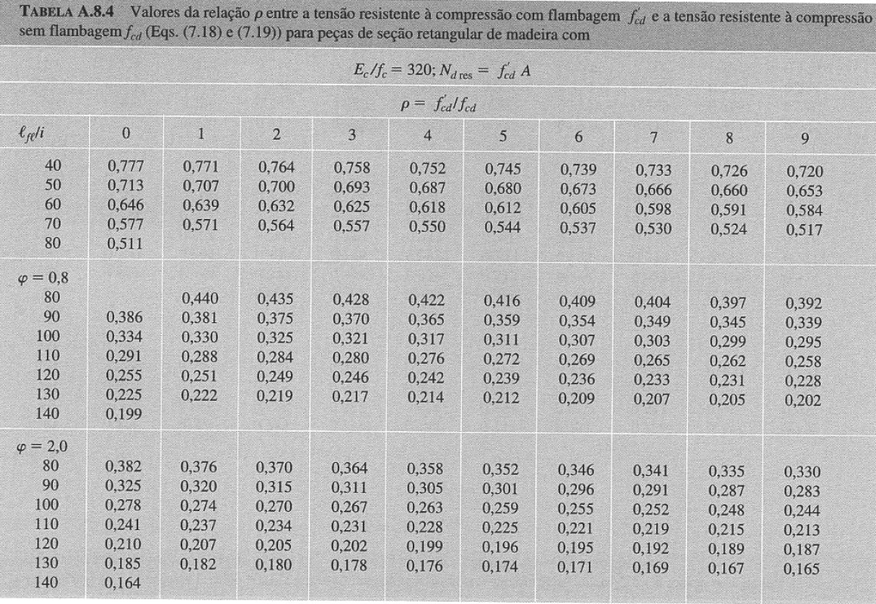

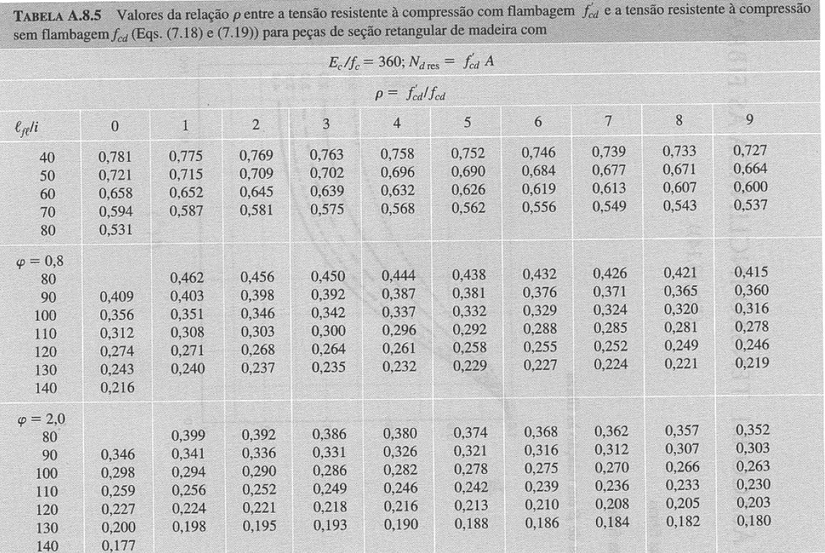

Interpolando valores da tabela A.8.4 e A.8.5, para ϕ

$$ρ=ρ1+[\left(\frac{x-x1}{x2-x1}\right)×\left(ρ2-ρ1\right)]$$
$$ρ=0,530+[\left(\frac{338,33-320}{360-320}\right)×\left(0,549-0,530\right)]$$
$$ρ=0,5387$$

$$Nd res=ρ×fcd×b×h$$
$$45,6715=0,5387×1,2×7,5×h$$
$$h=9,42 cm$$

Adota-se a princípio, seção dupla 2 x 7,5 cm x 10 cm

Flexocompressão com flambagem no plano da terliça

$$\frac{lfl}{i}=\frac{lfl}{h/{√12}}=\frac{167}{{10}/{√12}}=57,85 <80$$

$$ea=\frac{167}{300}=0,5567 cm$$

$$Ncr=\frac{π^{2}×Ec,fc}{lfl²}×\frac{2×b×h³}{12}$$
$$Ncr=\frac{π²×812}{167²}×\frac{2×7,5×10³}{12}=359,197 kN$$

$$Md=Nd×(ei+ea)×\frac{Ncr}{Ncr-Nd}$$
$$Md=45,6715×\left(2,4+0,5567\right)×\frac{359,197}{359,197-45,6715}=154,708 kN.cm$$

$$\frac{Nd}{2×b×h}+\frac{Md}{2×b×{h^{2}}/6}=\frac{45,6715}{2×7,5×10}+\frac{154,708}{2×7,5×{{10}^{2}}/6}=0,923\frac{kN}{cm^{2}}$$
$$0,923\frac{kN}{cm^{2}}<ftd=1,212\frac{kN}{cm^{2}}$$

Diagonais

Tração

$$Nd=1,4×D2\left(G1+G2\right)+1,4×0,75×D2(V1)$$
$$Nd=1,4×7,98+1,4×0,75×4,55$$
$$Nd=15,9495 kN$$

$$σtd=\frac{Nd}{An}<ftd∴An>\frac{Nd}{ftd}$$
$$An>\frac{15,9495}{1,212}$$
$$An>13,1597 ≅13,16 cm²$$

Admitindo An = 0,6 Ag, tem-se Ag > 21,93 cm².
Para acomodar adota-se a seção 7,5 cm x 10 cm.

Montantes

Compressão simples com flambagem

$$Nd=1,4×M2\left(G1+G2\right)+1,4×0,75×M2(V1)$$
$$Nd=1,4×6,59+1,4×0,75×3,76$$
$$Nd=13,17 kN$$

lfl (iguais nos dois planos)
$$lfl=146,4 cm$$

Admitindo-se peça de largura b = 10 cm, tem-se,

$$\frac{lfl}{i}=\frac{lfl}{b/{√12}}=\frac{146,6}{{10}/{√12}}=50,78$$

40 < 50,78 < 80 – Peça medianamente esbelta

Interpolando valores da tabela A.8.4 e A.8.5, para ϕ

$$ρ=ρ1+[\left(\frac{x-x1}{x2-x1}\right)×\left(ρ2-ρ1\right)]$$

$$ρ=0,707+[\left(\frac{338,33-320}{360-320}\right)×\left(0,715-0,707\right)]$$

$$ρ=0,7107$$

$$Nd res=ρ×fcd×b×h$$
$$13,17 =0,7107×1,2×10×h$$
$$h=1,5443 cm$$

Adota-se seção simples 7,5 cm x 10 cm

Modelo da treliça de cobertura com as seções adotadas

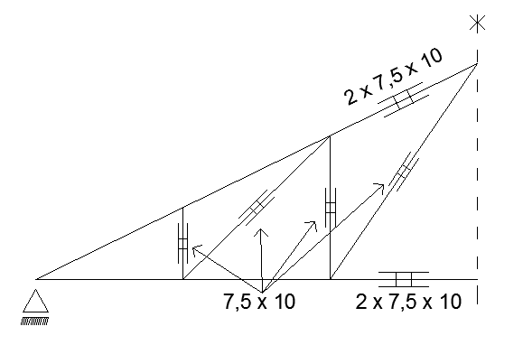

Verificação do dimensionamento dos elementos da terliça de cobertura

Peso próprio da viga treliçada G1

$$Peso=\left[\left(5,009×2\right)+\left(4,50×2\right)+0,7333+1,4667+2,0979+2,6627\right]×0,075×0,10×2$$
$$Peso=0,3897×6,5×5\%$$
$$Peso=2,66 kN$$

Carga P
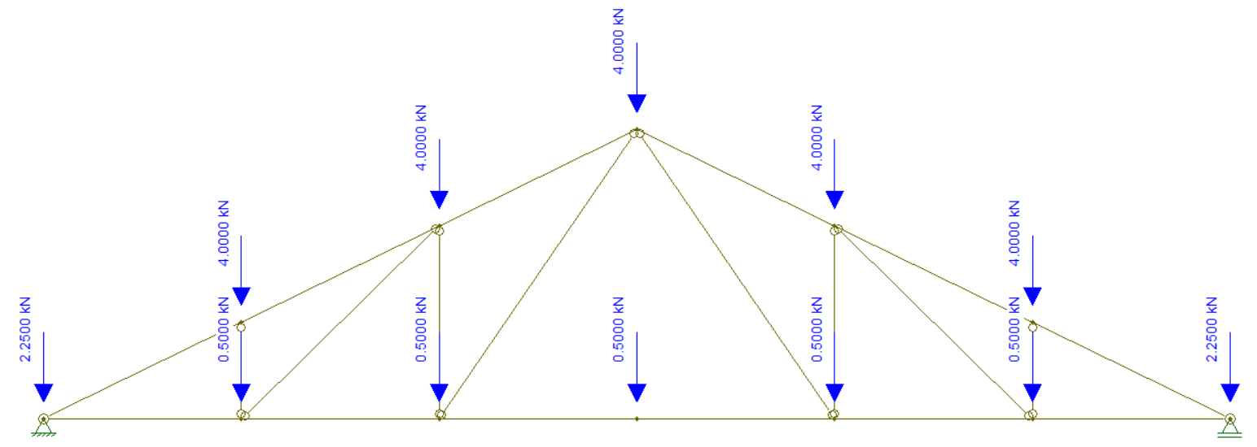

Esforços P
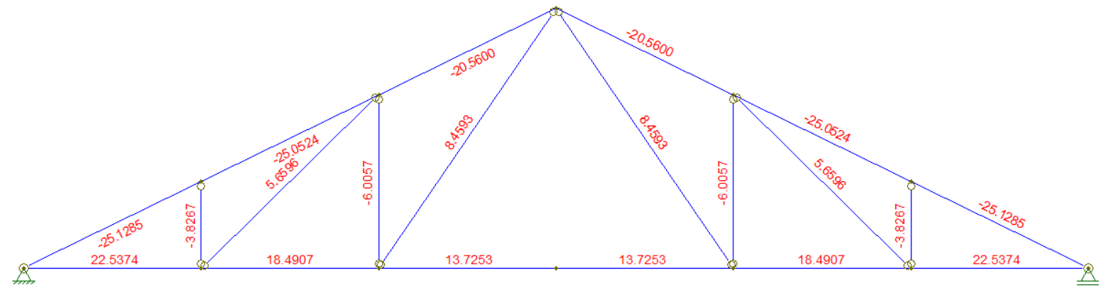

 | Carga permanente G1 + G2 | Carga de vento V1
Elementos | Esforço normal* N (kN) | Esforço normal* N (kN)
S1 | -25.13 | -10.11
S2 | -25.05 | -11.21
S3 | -20.56 | -9.45
I1 | 22.54 | 9.58
I2 | 18.49 | 7.02
I3 | 13.73 | 4.45
M1 | -3.83 | -2.51
M2 | -6.01 | -3.76
D1 | 5.66 | 3.59
D2 | 8.46 | 4.55

Banzo superior

Flexocompressão com flambagem no plano da treliça

$$Nd+=1,4×S1\left(G1+G2\right)+1,4×0,75×S1\left(V1\right)$$
$$Nd+=1,4×25,1285+1,4×0,75×10,11$$
$$Nd=45.7954 kN$$

$$Md+=1,4×S1Mg+1,4×0,75×S1Mv$$
$$Md+=1,4×0,7267+1,4×0,75×0,3229$$
$$Md=1,3806 kNm$$

$$ei=\frac{Md+}{Nd+}$$
$$ei=\frac{138,06}{45,7954}$$
$$ei=3,0147 cm$$

$$Md=Nd×(ei+ea)×\frac{Ncr}{Ncr-Nd}$$
$$Md=45,7954×(3,0147+0,7267)×\frac{359,197}{359,197-45,7954}$$
$$Md=196,3756 kNcm$$

$$\frac{Nd}{2×b×h}+\frac{Md}{2×b×{h^{2}}/6}=\frac{45,7954}{2×7,5×10}+\frac{196,3756}{2×7,5×{{10}^{2}}/6}=1,0909\frac{kN}{cm^{2}}$$

$$1,0909\frac{kN}{cm^{2}}<ftd=1,212\frac{kN}{cm^{2}}$$

Banzo inferior

Flexotração no nó

$$Ag=0,70×An=0,70×75$$
$$Ag=105 cm^{2}$$
$$Wn=2×7,5×\frac{{10}^{2}-2×1,25×{1,5}^{2}}{6}$$
$$Wn=0,1344\frac{kN}{m}$$

$$\frac{41,6150}{105}+\frac{13,44}{235,9375}=0,4533\frac{kN}{cm^{2}}$$

$$0,4533\frac{kN}{cm^{2}}<ftd=1,212\frac{kN}{cm^{2}}$$

Dimensionamento das ligações

Detalhe A

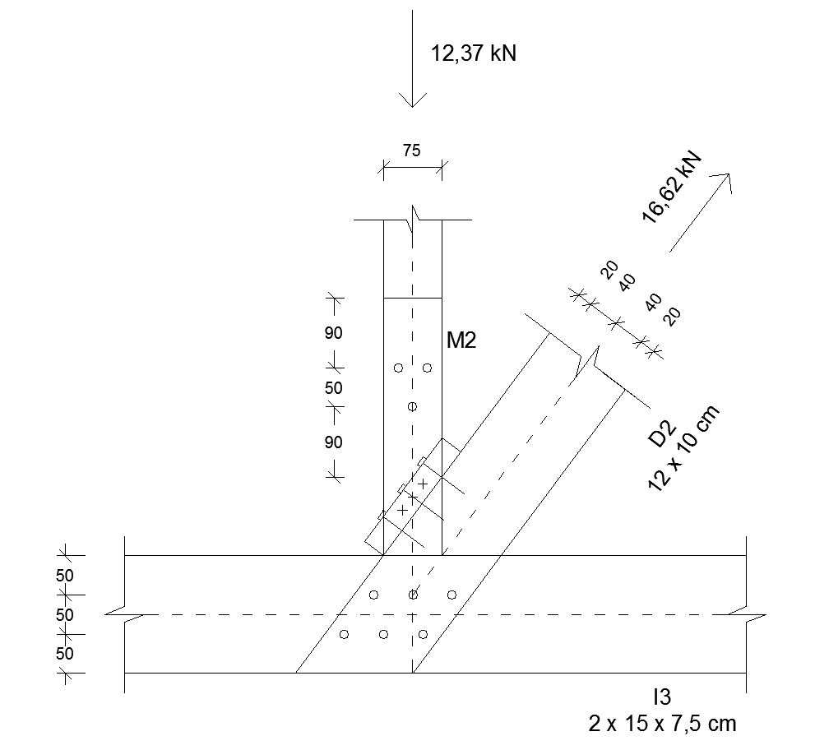

Transferência da força da diagonal D2 para o banzo inferior

$$Nd=1,4×D2\left(G1+G2\right)+1,4×0,75×D2(V1)$$
$$Nd=1,4×8,4593+1,4×0,75×4,5540$$
$$Nd=16,6247 kN$$

$$fcnd=0,25×12×1,7=5,10$$

$$feαd=\frac{fcd×fcnd}{fcd sen^{2}α+fcnd cos²α}$$
$$feαd=\frac{12×5,10}{12×sen^{2} 56°+5,10×cos^{2} 56°}$$
$$feαd=6,218 MPa$$

$$\frac{t}{d}=\frac{50}{12}=4,16<1,25\sqrt{\frac{218}{6,218}}=7,40$$

$$Rd=0,4×6,218×50×12=1492,32 N$$

$$N° de parafusos= \frac{16624}{2×1492,32}=5,5699$$

$$∴6 parafusos$$

Para acomodar os parafusos, a diagonal teve sua seção alterada para 12 cm x 10 cm e o banzo inferior para 2 x 15 cm x 7,5 cm

Transferência de força do montante M2 para o banzo inferior

$$Nd=1,4×M2\left(G1+G2\right)+1,4×0,75×M2(V1)$$
$$Nd=1,4×6,0057+1,4×0,75×3,7605$$
$$Nd=12,3565 kN$$

$$σcnd=\frac{Nd}{A}=\frac{12,3565}{2×7,5×7,5}=0,1098\frac{kN}{cm^{2}}$$

$$0,1098\frac{kN}{cm^{2}}<fcnd=0,3\frac{kN}{cm^{2}}$$

$$\frac{t}{d}=\frac{50}{12}=4,16<1,25\sqrt{\frac{218}{10,61}}=5,6661$$

$$Rd=0,4×10,61×50×12=2546,40 N$$

$$N° de parafusos= \frac{12356,6}{2×2546,40}=2,4263$$

$$∴3 parafusos$$

Detalhe B

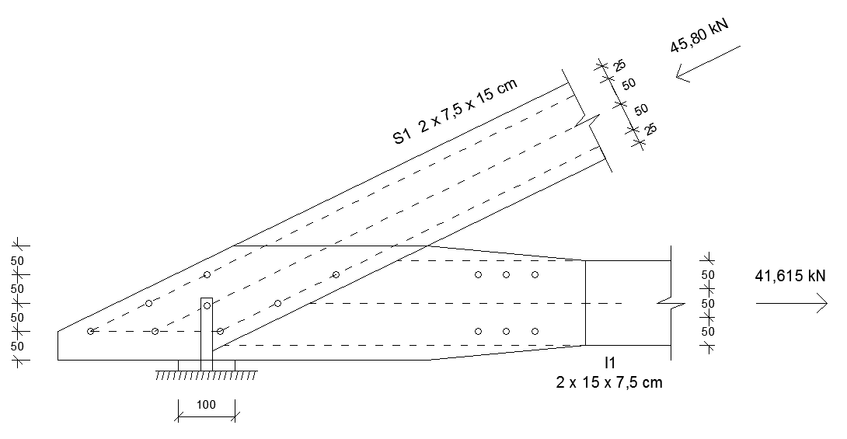

Transferência da força do banzo inferior para as talas laterais e interna de madeira

$$t=mín\left(5;\frac{7,5}{2}\right)=3,75 cm$$
$$\frac{t}{d}=\frac{37,5}{12}=3,13<1,25\sqrt{\frac{218}{10,61}}=5,6661$$

$$Rd=0,4×10,61×37,5×12=1909,80 N$$

$$N° de parafusos= \frac{41615}{4×1909,80}=5,4476$$

$$∴6 parafusos$$

Transferência da força do banzo superior para as talas

$$feαd=\frac{fcd×fcnd}{fcd sen^{2}α+fcnd cos²α}$$
$$feαd=\frac{12×5,10}{12×sen^{2} 26°+5,10×cos^{2} 26°}$$

$$feαd=9,5239 MPa$$

$$\frac{t}{d}=\frac{37,5}{12}=3,13<1,25\sqrt{\frac{218}{9,5239}}=5,9804$$

$$Rd=0,4×9,5239×37,5×12=1728 N$$

$$N° de parafusos= \frac{45797,7}{4×1728}=6,6258$$

$$∴7 parafusos$$

Largura necessária de apoio b

$$Rd=1,4×13,5+0,4×0,75×4,9=20,37 kN$$

$$σcnd=\frac{20,37}{\left(2×5+7,5\right)×b}<fcnd=0,3\frac{kN}{cm^{2}}$$

$$b>4 cm$$

Verificação da área líquida do banzo inferior

$$An=2×7,5×\left(15-2×1,25\right)$$
$$An=187 cm^{2}>105 cm^{2}$$

Detalhe C

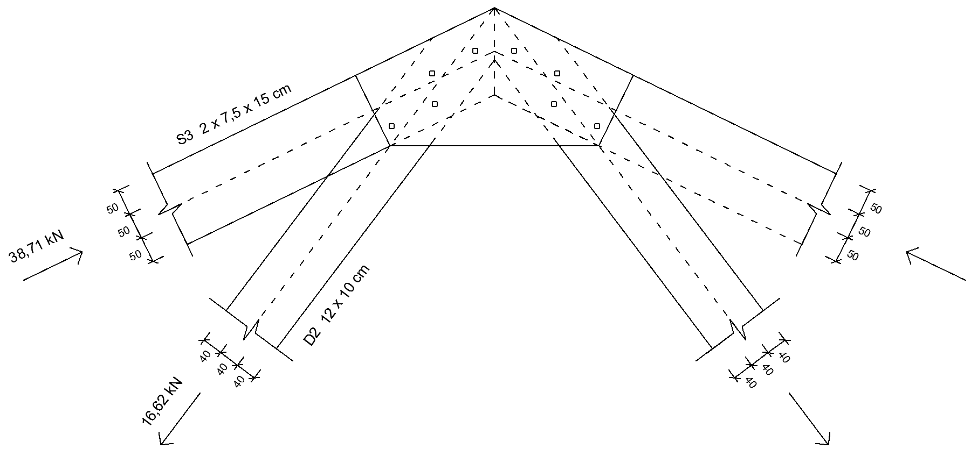

Transferência da força da diagonal D2 para o banzo superior

$$Nd=1,4×D2\left(G1+G2\right)+1,4×0,75×D2(V1)$$
$$Nd=1,4×8,4593+1,4×0,75×4,06$$
$$Nd=16,6247 kN$$

$$feαd=\frac{fcd×fcnd}{fcd sen^{2}α+fcnd cos²α}$$
$$feαd=\frac{12×5,10}{12×sen^{2} 30°+5,10×cos^{2} 30°}$$
$$feαd=9,0667 MPa$$

$$\frac{t}{d}=\frac{50}{12}=4,16<1,25\sqrt{\frac{218}{9,0667}}=6,1293$$

$$Rd=0,4×9,0667×50×12=2176 N$$

$$N° de parafusos= \frac{16624,7}{2×2176}=3,82$$

$$∴4 parafusos$$

Estado limite de utilização

$$δ=6 mm<\frac{9}{200}=45 mm$$

A estrutura de cobertura é bastante rígida e atende com folga o estado limite de deslocamento excessivo

